第1次作業

1.題目：分析9家股票，從2015年~2022年的EPS（每股盈餘）。EPS<0代表公司獲利虧損，EPS越高越賺錢

（1）：excel資料庫:

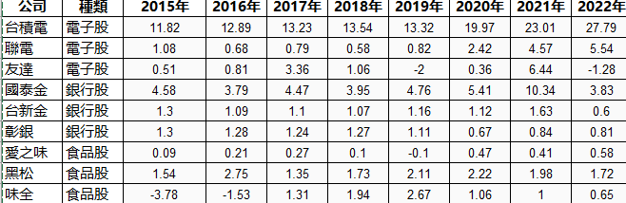

（2）：下載資料庫與題目

（2）：成果如下

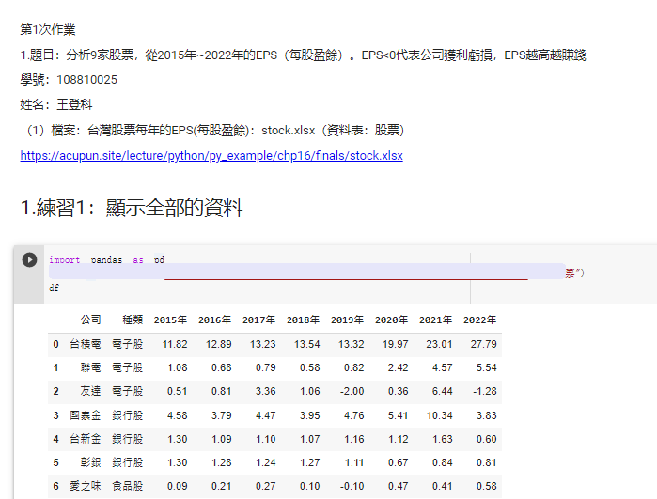

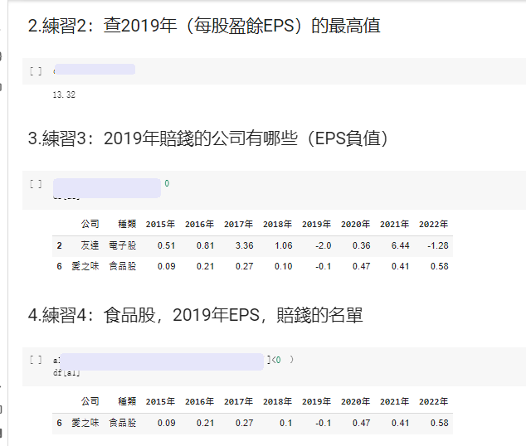

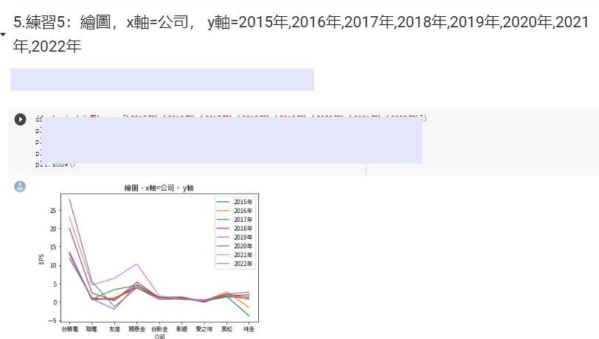

（3）：上傳的方法

將你的colab檔案→滑鼠右鍵→『取得連結』/或共用 →『知道連結的任何人』→『複製連結』，取得超連結網址

將網址，貼在zuvio的作業一區

繳交期限，2週（3月15日）

